Turystyka w województwie mazowieckim w 2025 r.
28.05.2026 r.
12,4%
Wzrost r/r liczby turystów korzystających z turystycznych obiektów noclegowych
W 2025 r. z turystycznych obiektów noclegowych w województwie mazowieckim skorzystało 7719,2 tys. turystów, którym udzielono 12507,3 tys. noclegów. W porównaniu z 2024 r. było to odpowiednio o 12,4% i 12,2% więcej. Stopień wykorzystania miejsc noclegowych wyniósł 46,4% i w ciągu roku zwiększył się o 1,2 p. proc.
Turystyczna baza noclegowa
W końcu lipca 2025 r. turyści mieli do dyspozycji 648 turystycznych obiektów noclegowych
W końcu lipca 2025 r. turystyczna baza noclegowa na terenie województwa mazowieckiego liczyła 648 obiektów, w tym 615 o charakterze całorocznym. W ciągu roku liczba obiektów noclegowych zwiększyła się o 81. Ponad połowa (59,1%) turystycznych obiektów noclegowych zlokalizowana była na terenie regionu warszawskiego stołecznego.

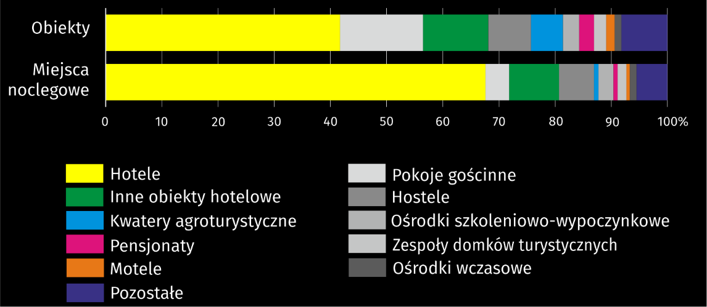
Wykres 1. Struktura turystycznych obiektów i miejsc noclegowych według rodzajów w końcu lipca 2025 r.
Biorąc pod uwagę standard świadczonych usług noclegowych, na bazę noclegową składały się 372 obiekty hotelowe (hotele, motele, pensjonaty i inne obiekty hotelowe) oraz 276 pozostałych obiektów. W ciągu roku liczba obiektów hotelowych wzrosła o 18, a liczba pozostałych obiektów o 63. Najliczniejszą grupę wśród obiektów hotelowych, podobnie jak w latach poprzednich, stanowiły hotele – 270 obiektów (o 7 więcej niż w 2024 r.). Następną grupą pod względem liczebności były inne obiekty hotelowe, tj. obiekty, które nie spełniają wymagań kategoryzacyjnych dla hoteli, moteli i pensjonatów, ale świadczą usługi typowe dla hoteli (np. domy gościnne i zajazdy). W dniu 31 lipca 2025 r. tego rodzaju obiektów było 75 (o 1 więcej niż przed rokiem). Wśród pozostałych obiektów najliczniejsze były pokoje gościnne – 96 (o 26 więcej niż w 2024 r.) oraz hostele – 49 (o 29 więcej).
W końcu lipca 2025 r. w turystycznych obiektach noclegowych na przyjęcie turystów przygotowanych było 79779 miejsc noclegowych (o 10,6% więcej niż w analogicznym okresie 2024 r.). W ogólnej liczbie miejsc 96,5% stanowiły miejsca całoroczne (o 0,4 p. proc. więcej niż przed rokiem). Większość (74,6%) miejsc noclegowych oferowały obiekty zlokalizowane na terenie regionu warszawskiego stołecznego.
W turystycznych obiektach noclegowych w województwie mazowieckim przygotowano do dyspozycji turystów 79,8 tys. miejsc noclegowych
Z opracowanych danych wynika, że 1 obiekt w województwie dysponował średnio 123 miejscami noclegowymi (przed rokiem 127). W regionie warszawskim stołecznym obiekty były średnio dwukrotnie większe niż w regionie mazowieckim regionalnym (odpowiednio 155 wobec 77 miejsc noclegowych).
Najwięcej miejsc noclegowych oferowały hotele (53895), tj. 67,6% wszystkich miejsc noclegowych w województwie. W porównaniu z analogicznym okresem ub. roku liczba miejsc noclegowych w hotelach wzrosła o 6,1%. W 2025 r. na 1 hotel przypadało średnio 200 miejsc noclegowych (o 7 więcej niż przed rokiem).

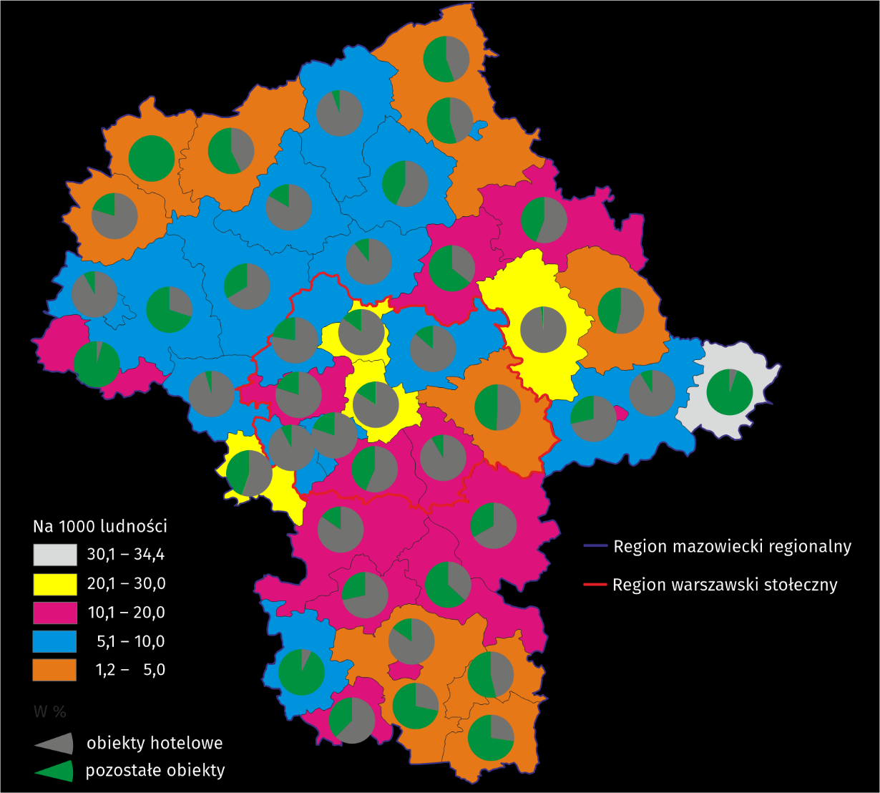
Mapa 1. Miejsca noclegowe w turystycznych obiektach noclegowych według powiatów w końcu lipca 2025 r.
Rozmieszczenie zasobów turystycznej bazy noclegowej w województwie mazowieckim jest nierównomierne. W końcu lipca 2025 r. najwięcej obiektów noclegowych turystyki było zlokalizowanych na terenie Warszawy. Działalność prowadziło tutaj 225 turystycznych obiektów, które oferowały 45509 miejsc noclegowych (57,0% wszystkich miejsc w województwie). Poza stolicą największą liczbę miejsc noclegowych odnotowano w powiecie legionowskim (3206 miejsc w 21 obiektach) i Radomiu (1999 miejsc w 17 obiektach).

Tablica 1. Turystyczne obiekty noclegowe w końcu lipca 2025 r.
Wyszczególnienie | Liczba obiektów |  | Liczba miejsc noclegowych
Wyszczególnienie | 2025 | 2024=100 | 2025 | 2024=100
Ogółem | 648 | 114,3 | 79779 | 110,6
w tym całoroczne | 615 | 114,7 | 76967 | 111,0
obiekty hotelowe | 372 | 105,1 | 62074 | 106,3
w tym hotele | 270 | 102,7 | 53895 | 106,1
pozostałe obiekty | 276 | 129,6 | 17705 | 128,9
Region warszawski stołeczny | 383 | 114,3 | 59487 | 107,7
Region mazowiecki regionalny | 265 | 114,2 | 20292 | 119,8

Wyposażenie turystycznych obiektów noclegowych
W końcu lipca 2025 r. w turystycznych obiektach noclegowych funkcjonowały 552 placówki gastronomiczne (o 3 mniej niż w roku poprzednim). Największą grupę stanowiły restauracje – 273 (49,5%), następnie bary i kawiarnie – 177 (32,1%), stołówki – 59 (10,7%) oraz punkty gastronomiczne – 43 (7,8%).
Badanie turystycznych obiektów noclegowych raz na cztery lata obejmuje także wyposażenie turystycznych obiektów noclegowych w zaplecze konferencyjne, urządzenia sportowo-rekreacyjne oraz dostępność udogodnień dla osób niepełnosprawnych ruchowo.
Salę konferencyjną posiadały 263 turystyczne obiekty noclegowe, w tym 177 hoteli
W 2025 r. konferencje mogły być organizowane w 263 turystycznych obiektach noclegowych, co stanowiło 40,6% wszystkich takich obiektów. Wśród hoteli odsetek ten był znacznie wyższy i wyniósł 65,6% (177 obiektów). Łącznie obiekty noclegowe oferowały 1122 sale konferencyjne, w których znajdowało się 72438 miejsc. Własną obsługą techniczną dysponowało 195 turystycznych obiektów noclegowych. Sieć Wi‑Fi dostępna była w 57,1% turystycznych obiektów noclegowych, w tym w 76,7% hoteli.
Spośród urządzeń sportowo-rekreacyjnych turystyczne obiekty noclegowe najczęściej posiadały siłownię – 108 (16,7%), saunę – 106 (16,4%), stół do bilardu z wyposażeniem – 83 jednostek (12,8%), stół do tenisa stołowego z wyposażeniem – 70 (10,8%), wypożyczalnię sprzętu turystycznego, np. rowery, nordic walking, narty, łyżwy, rolki – 69 (10,6%). Boisko do siatkówki lub koszykówki znajdowało się w 65 obiektach (10,0%), zabiegi spa oferowało 59 obiektów (9,1%), a pokój zabaw dla dzieci wystąpił w 57 (8,8%). Dodatkowo 40 (6,2%) obiektów dysponowało basenem krytym, a 15 (2,3%) basenem otwartym.
Najpowszechniejszymi udogodnieniami dla osób z niepełnosprawnościami były parkingi z wyznaczonymi miejscami (196 obiektów) oraz windy przystosowane do ich potrzeb (177 obiektów). Pochylnia wjazdowa znajdowała się w 168 obiektach, a drzwi otwierane automatycznie w 115 jednostkach.

Wykorzystanie obiektów noclegowych turystyki
Turyści najczęściej korzystali z noclegów w hotelach (80,8% ogółu korzystających)
W 2025 r. z obiektów turystycznej bazy noclegowej skorzystało 7719,2 tys. osób, w tym 2181,1 tys. turystów zagranicznych (28,3%) i w stosunku do 2024 r. było to odpowiednio o 12,4% i 17,0% więcej. Podobnie jak w 2024 r. największym zainteresowaniem cieszyły się hotele, z których skorzystało 6238,2 tys. turystów, co stanowiło 80,8% ogółu korzystających z bazy noclegowej województwa mazowieckiego.
Większość turystów (85,2%) wybierała obiekty noclegowe położone na terenie regionu warszawskiego stołecznego, z czego 71,3% skorzystało z noclegów w samej stolicy. Warszawa wyróżnia się cennym dziedzictwem kulturowym, które sprzyja rozwojowi turystyki kulturowej i miejskiej. Metropolitalny charakter oraz stołeczność miasta dodatkowo wspierają rozwój turystyki biznesowej. Istotnym elementem potencjału turystycznego Warszawy jest bardzo dobra dostępność komunikacyjna oraz rozbudowana infrastruktura turystyczna.

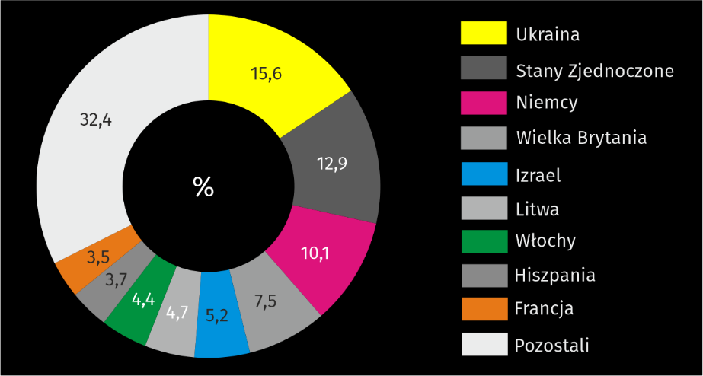
Wykres 2. Struktura turystów zagranicznych według kraju stałego zamieszkania w 2025 r.
Z turystycznych obiektów noclegowych w 2025 r. skorzystało 2181,1 tys. turystów zagranicznych, najwięcej z Ukrainy

Wśród turystów zagranicznych korzystających z bazy noclegowej województwa mazowieckiego przeważali turyści z Europy. W 2025 r. z noclegów w turystycznych obiektach noclegowych skorzystało 1531,6 tys. gości z krajów europejskich, a ich udział wyniósł 70,2%. Wśród wszystkich krajów najwięcej turystów przyjechało z Ukrainy 341,2 tys., następnie ze Stanów Zjednoczonych 280,3 tys. oraz z Niemiec 219,5 tys.
Turystom, którzy w 2025 r. odwiedzili województwo mazowieckie udzielono 12507,3 tys. noclegów (o 12,2% więcej niż w 2024 r.), w tym 3758,1 tys. (30,0%) turystom zagranicznym. Liczba noclegów udzielonych obcokrajowcom wzrosła o 16,7%. W hotelach udzielono 9598,1 tys. noclegów, czyli 76,7% wszystkich udzielonych noclegów w województwie.

Tablica 2. Turyści korzystający z noclegów oraz udzielone noclegi w turystycznych obiektach noclegowych w 2025 r.
Wyszczególnienie | Turyści korzystający  z noclegów |  | Udzielone noclegi
Wyszczególnienie | w tys. | 2024=100 | w tys. | 2024=100
Ogółem | 7719,2 | 112,4 | 12507,3 | 112,2
w tym turyści zagraniczni | 2181,1 | 117,0 | 3758,1 | 116,7
obiekty hotelowe | 6755,3 | 107,2 | 10620,4 | 107,5
w tym hotele | 6238,2 | 106,4 | 9598,1 | 106,6
pozostałe obiekty | 963,9 | 169,0 | 1886,9 | 148,7
Region warszawski stołeczny | 6580,2 | 110,0 | 10522,7 | 110,2
Region mazowiecki regionalny | 1139,0 | 128,7 | 1984,6 | 124,1

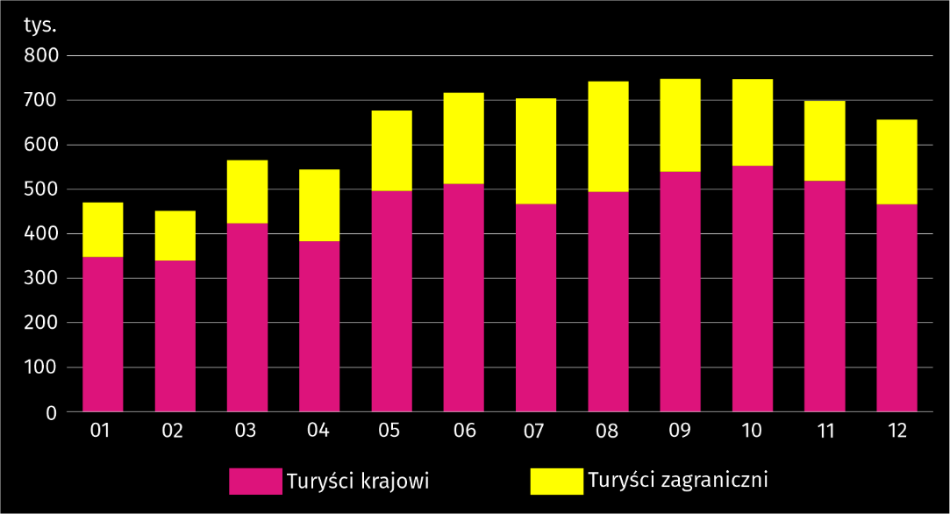
Wykres 3. Turyści korzystający z noclegów według miesięcy w 2025 r.
Najwięcej turystów odwiedziło województwo mazowieckie we wrześniu – 747,8 tys., a najmniej odwiedzających zanotowano w lutym – 451,6 tys. Turyści zagraniczni najchętniej przyjeżdżali w sierpniu – 248,0 tys., a najmniej licznie w lutym 111,6 tys. Sierpień był miesiącem, w którym udzielono najwięcej noclegów – 1265,6 tys., natomiast w lutym liczba ta była najniższa i wyniosła 749,6 tys. Podobny trend dotyczył turystów zagranicznych: w sierpniu skorzystali z 433,1 tys. noclegów, a w lutym – odnotowano ich najmniej 192,0 tys.
Średni czas pobytu turysty w turystycznych obiektach noclegowych wyniósł 1,6 noclegu, a turysty zagranicznego 1,7
Średni czas pobytu turystów w turystycznych obiektach noclegowych w 2025 r. wyniósł 1,6 noclegu, czyli tyle samo co rok wcześniej. Nie zmieniła się również długość pobytu turystów zagranicznych – skorzystali oni przeciętnie z 1,7 noclegu.
W 2025 r. stopień wykorzystania miejsc noclegowych w turystycznych obiektach noclegowych wyniósł 46,4% i w ciągu roku zwiększył się o 1,2 p. proc. W obiektach hotelowych wskaźnik ten osiągnął 48,6%, czyli o 0,9 p. proc. więcej niż w 2024 r., natomiast w pozostałych obiektach wyniósł 37,0% tj. więcej o 4,8 p. proc.

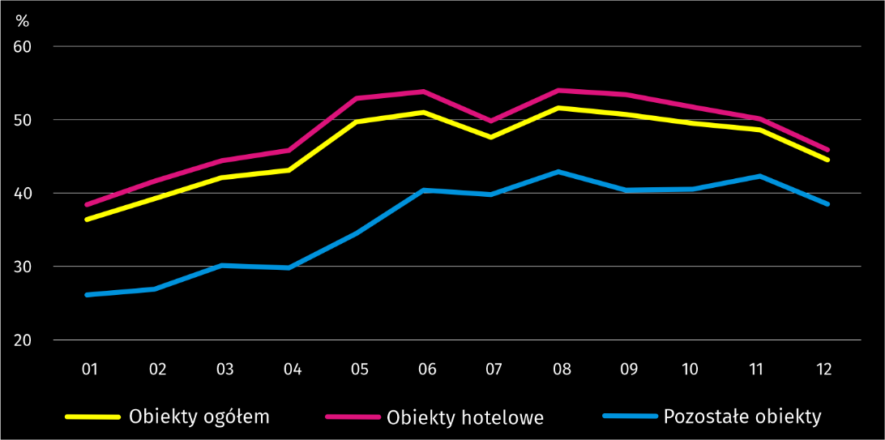
Wykres 4. Stopień wykorzystania miejsc noclegowych według miesięcy w 2025 r. (w %)
W 2025 r. w obiektach hotelowych wynajęto 6868,9 tys. pokoi (wzrost o 6,9% w stosunku do 2024 r.). Najwięcej, bo 6274,1 tys. pokoi wynajęto w hotelach (wzrost o 6,4%). Stopień wykorzystania pokoi w obiektach hotelowych ogółem w 2025 r. wyniósł 62,4%, czyli o 1,3 p. proc. więcej niż w 2024 r. Najwyższy stopień wykorzystania pokoi zanotowano w czerwcu i wrześniu po 69,7%, a najniższy w styczniu – 50,2%.
Najwięcej turystów odwiedzających mazowieckie hotele (36,2%) zdecydowało się na pobyt w hotelach 4-gwiazdkowych, natomiast obiekty o najwyższym standardzie, czyli hotele 5-gwiazdkowe, wybrało 14,5% gości. Wśród ogółu gości hotelowych 29,5% stanowili cudzoziemcy, a ich największy udział odnotowano w hotelach 5-gwiazdkowych (49,6%).

Tablica 3. Hotele według kategorii i ich wykorzystanie w 2025 r.
Wyszczególnienie | Liczba obiektów ª | Turyści korzystający z noclegów | Udzielone noclegi | Wynajęte pokoje | Stopień  wykorzystania  w %
Wyszczególnienie | Liczba obiektów ª | w tys. |  |  | miejsc | pokoi
Ogółem | 270 | 6238,2 | 9598,1 | 6274,1 | 50,6 | 65,0
5-gwiazdkowe | 17 | 903,9 | 1436,9 | 937,5 | 60,7 | 70,3
4-gwiazdkowe | 55 | 2256,0 | 3370,6 | 2207,1 | 51,6 | 66,9
3-gwiazdkowe | 121 | 1936,1 | 2962,9 | 1994,8 | 47,1 | 61,5
2-gwiazdkowe | 51 | 705,3 | 1121,0 | 698,8 | 47,3 | 62,2
1-gwiazdkowe | 13 | 252,0 | 417,7 | 250,4 | 48,3 | 66,5
w trakcie kategoryzacji | 13 | 184,9 | 289,1 | 185,4 | 52,3 | 66,5
Region warszawski stołeczny | 171 | 5428,2 | 8352,3 | 5458,6 | 52,7 | 67,7
Region mazowiecki regionalny | 99 | 809,9 | 1245,8 | 815,5 | 39,7 | 51,3
a Stan w końcu lipca.
W przypadku cytowania danych Głównego Urzędu Statystycznego prosimy o zamieszczenie informacji: „Źródło danych GUS”, a w przypadku publikowania obliczeń dokonanych na danych opublikowanych przez GUS prosimy o zamieszczenie informacji: „Opracowanie własne na podstawie danych GUS”.
Opracowanie merytoryczne:  Urząd Statystyczny w Warszawie  Dyrektor Agnieszka Ajdyn  Tel.: 22 464 23 15 | Rozpowszechnianie:  Mazowiecki Ośrodek Badań Regionalnych  Informatorium Statystyczne  Tel.: 783 940 141
Osoba do kontaktu z mediami w Urzędzie Statystycznym w Warszawie  Tel.: 783 940 141  e-mail: m.kaluski@stat.gov.pl |   warszawa.stat.gov.pl

@Warszawa_STAT

@UrzadStatystycznywWarszawie

gus_stat

glownyurzadstatystycznygus

glownyurzadstatystyczny


Powiązane opracowania
Turystyka w 2024 roku
Turystyka w Unii Europejskiej – dane za 2023 r.
Temat dostępny w bazach danych
Bank Danych Lokalnych
Ważniejsze pojęcia dostępne w słowniku
Turysta
Turystyczny obiekt noclegowy
Miejsca noclegowe w turystycznych obiektach noclegowych
Turyści zagraniczni w turystycznych obiektach noclegowych

Dotyczy turystycznych obiektów noclegowych posiadających 10 lub więcej miejsc noclegowych.
Domy wycieczkowe, schroniska, schroniska młodzieżowe, szkolne schroniska młodzieżowe, ośrodki wczasowe, ośrodki kolonijne, ośrodki szkoleniowo-wypoczynkowe, domy pracy twórczej, zespoły domków turystycznych, kempingi, pola biwakowe, hostele, zakłady uzdrowiskowe, pokoje gościnne, kwatery agroturystyczne, inne turystyczne obiekty noclegowe.

